DOM 一期功能说明
与现有项目实现方案
基于旧版软件 Z 轴 mA 调制能力的需求分析与研发落地说明
功能定位 | Z 轴剂量优化 / 纵向管电流调制
一期范围 | 复刻旧版 DOM：Position–mA 曲线 + mA 范围滑块 + 确认写入扫描计划
二期预留 | 3D DOM：结合双平片与角度维度调制
文档版本 | v0.1 需求草案
生成日期 | 2026-04-28
说明：本文根据旧版 DOM 界面截图与产品描述整理。当前会话未读取到可检索的 GitHub 源码，因此“现有项目实现”章节按常见扫描软件分层给出接入点与接口形态，实际类名以仓库为准。
建议用途：产品评审、研发拆解、一期排期、二期 3D DOM 预留设计。

0. 结论摘要
◆ 一句话定义
DOM 是扫描前的 Z 轴管电流调制功能：系统在用户框选的扫描范围内生成 Position–mA 曲线，用户通过滑块约束 mA 范围，确认后扫描执行端按床码位置使用不同管电流，以实现剂量优化。
不是固定 mA  旧版 DOM 不是“整段扫描一个 mA”，而是每个床码位置可对应不同 mA。 | 一期只做 Z 轴  只实现沿扫描长度方向的调制；不做角度维度、双平片体型建模和器官保护。 | 以曲线为核心  UI 核心是曲线预览 + mA 范围滑块；技术核心是 DomConfig + mA profile。

文档目录
章节 | 标题 | 内容
1 | 旧版 DOM 功能说明 | 界面入口、控件含义、交互流程
2 | 功能本质与边界 | Z 轴剂量优化，与 3D DOM 的区别
3 | 一期范围定义 | 做什么、不做什么、二期预留
4 | 功能需求 | UI、状态、数据、执行、剂量联动
5 | 现有项目实现方案 | 模块落点、数据结构、算法、命令接入
6 | 测试验收与风险 | 用例、验收标准、待确认项

1. 旧版 DOM 功能说明
旧版扫描界面的扫描参数区存在 DOM 按钮。点击后弹出 DOM 对话框，主要由一个 Position–mA 曲线图、一个 mA 范围滑块、确认/取消按钮组成。用户在定位像上框选扫描范围后，DOM 图形以床码位置为横轴，以管电流 mA 为纵轴，展示扫描范围内不同位置的计划管电流。

1.1 旧版界面结构
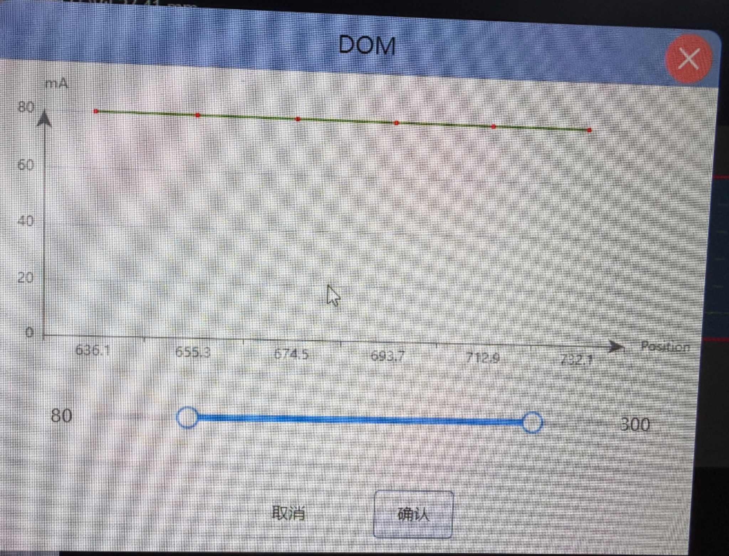 | 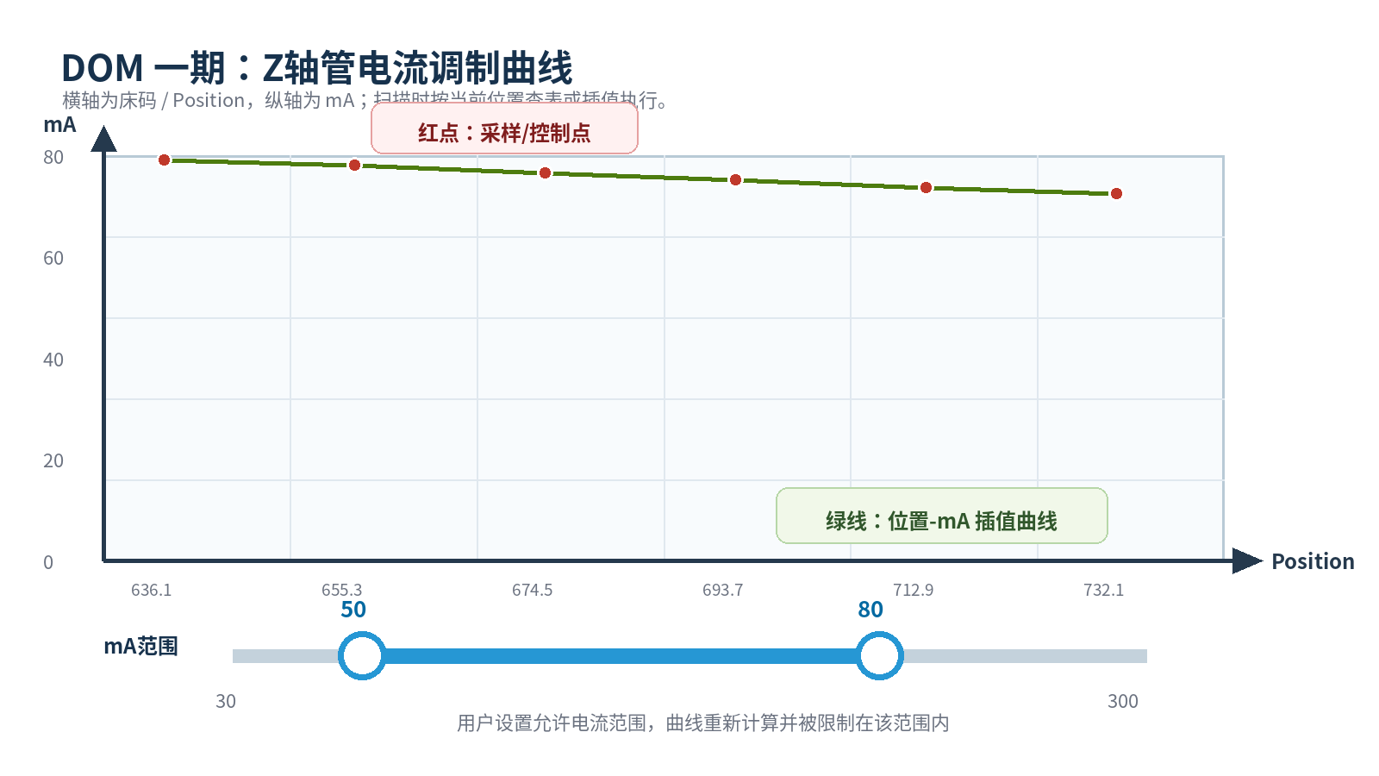
图 1 旧版 DOM 截图与一期曲线语义示意
界面元素 | 一期理解与实现含义
DOM 按钮 | 位于扫描参数区域，作为进入 Z 轴电流调制配置的入口。
曲线图 | 横轴 Position，表示定位像/扫描范围内的床码位置；纵轴 mA，表示计划管电流。
红色点 | 采样点或控制点，代表若干床码位置上的计划 mA 值。若旧版未支持拖动，一期默认只读展示。
绿色线 | 红点之间的插值或连接线，代表扫描过程中按位置执行的 mA profile。
mA 滑块 | 用于设置允许电流范围或电流约束。拖动后，曲线应重新计算并限制在有效范围内。
确认/取消 | 确认写入当前扫描计划；取消或关闭不改变已保存配置。

1.2 旧版使用流程
- 用户完成定位像或打开已有定位像，并在定位像上框选本次扫描范围。
- 用户在扫描参数区点击 DOM 按钮，系统读取当前扫描范围的床码起点、终点和当前协议的 mA 约束。
- 系统生成一条 Position–mA 曲线，在弹窗中展示红点和绿色连线。
- 用户通过滑块调整 mA 范围，例如将可用范围限制为 50–80 mA。
- 系统重新计算/限幅曲线，并实时刷新图形。
- 用户点击确认后，DOM 配置写入当前扫描计划；扫描执行阶段按床码位置取对应 mA。

1.3 旧版功能输出
从产品和研发角度看，旧版 DOM 最终输出不是一张图片，而是一组随床码变化的 mA 点列。扫描执行端可通过查表或线性插值获得任意位置的目标 mA。
输出项 | 示例 | 用途
扫描范围 | 636.1–732.1 mm | 限制曲线横轴范围，作为曲线有效区间。
mA 范围 | 50–80 mA | 约束曲线最小/最大管电流。
mA profile | [{636.1,79}, {655.3,78}, ...] | 扫描时按床码位置执行的计划电流序列。
启用状态 | enabled=true | 区分固定 mA 扫描和 DOM 扫描。

2. 功能本质与边界
✓ 核心判断
旧版 DOM 的本质是“Z 轴 mA modulation”：在同一扫描序列内，沿扫描长度方向按 position 改变管电流。它不是 kV 推荐、不是剂量报告，也不是完整 3D 自动曝光控制。

2.1 与固定 mA 的区别
对比项 | 固定 mA | 旧版 DOM
参数形态 | 一个 mA 标量 | 一条 Position–mA 曲线
扫描执行 | 整段扫描使用同一 mA | 按床码位置查表/插值执行 mA
剂量策略 | 通常按最厚或最差位置保证图像质量 | 需要高 mA 的位置提高，不需要的位置降低
用户认知 | 简单，但无法看到不同位置差异 | 可视化，便于模体验证和高级用户判断

2.2 一期算法语义
一期不需要实现 3D 角度调制。推荐将 DOM 抽象为：先在扫描范围内生成若干 position 采样点，再为每个采样点计算目标 mA，最后进行限幅和平滑。若项目已有旧版算法或底层接口，应优先复用；若需要新实现，可用定位像/模体沿 Z 轴的衰减代理值生成相对 mA。
阶段 | 说明
输入 | scanRange、protocol mA、硬件 min/max mA、用户滑块 min/max mA、定位像/衰减代理值
处理 | 采样 position → 计算相对衰减 → 映射到 mA 区间 → clamp → smooth → preview
输出 | DomConfig + profile 点列，写入当前 scan plan
执行 | 扫描过程中基于当前床码位置对 profile 做查表/线性插值，得到目标 mA

2.3 与二期 3D DOM 的区别
维度 | 一期：旧版 DOM | 二期：3D DOM 预留
定位像要求 | 单定位像或已有扫描范围即可 | 通常需要双平片/双向定位像，用于估计患者横截面形状
调制维度 | Z 轴 position → mA | Z 轴 + 机架角度/投照方向 → mA
用户参数 | mA 范围、曲线预览、确认 | 剂量等级、参考 mAs、图像质量目标、器官/部位策略
执行数据 | 一维 profile | 二维或三维调制表，随 position 和 angle 变化
一期处理 | 落地旧版能力 | 仅做数据结构和 UI 文案的扩展预留，不实现

3. 一期范围定义

3.1 In Scope：一期必须实现
范围 | 需求说明
入口 | 扫描参数区域新增/恢复 DOM 按钮，点击打开 DOM 弹窗。
曲线展示 | 展示当前扫描范围内 Position–mA 曲线，横轴为床码位置，纵轴为 mA。
mA 范围控制 | 提供双端滑块设置电流下限/上限，数值受协议和硬件能力约束。
曲线刷新 | 滑块变化、扫描范围变化、协议 mA 变化时，曲线刷新或失效重算。
确认保存 | 点击确认后，将 DomConfig 保存到当前扫描计划。
扫描执行 | 扫描控制侧能消费 DOM profile，并在扫描过程中按位置使用不同 mA。
可追溯 | 扫描计划、日志或调试信息中能看到 DOM 启用状态、范围和 profile 摘要。

3.2 Out of Scope：一期不做
不做项 | 说明
3D/角度调制 | 不根据机架角度改变 mA，不实现 angle 维度 profile。
双平片建模 | 不要求 AP/LAT 双定位像融合，不做横截面形状估计。
自动 kV 推荐 | kV 推荐与 mA 调制独立，一期不纳入 DOM。
器官保护策略 | 不做乳腺/眼晶体等器官角度降 mA。
AI 解剖识别 | 不做器官/部位自动识别和个性化剂量计划。
复杂图像质量目标 | 不引入噪声指数、dose level、reference mAs 等现代 AEC 参数体系。

! 范围原则
一期目标不是重做竞品的智能 AEC，而是先把旧版“可视化 Z 轴 DOM”闭环迁移到当前项目：能打开、能看曲线、能调范围、能保存、能执行、能验证。

4. 功能需求

4.1 功能需求列表
ID | 需求 | 说明 | 优先级 | 验收
FR-DOM-001 | DOM 入口 | 扫描参数区显示 DOM 按钮；当前序列/协议支持时可点击，不支持时置灰并有提示。 | P0 | 可在支持协议中打开弹窗；不支持协议置灰。
FR-DOM-002 | 读取扫描范围 | 弹窗打开时读取定位像框选的起止床码，横轴仅显示该范围。 | P0 | 修改扫描范围后横轴同步变化或提示重算。
FR-DOM-003 | 曲线生成 | 根据扫描范围和 mA 范围生成 position–mA 点列，并显示红点/绿线。 | P0 | 所有点在范围内，按 position 升序。
FR-DOM-004 | mA 双端滑块 | 支持设置 DOM 最小/最大 mA，数值受硬件和协议限制。 | P0 | min < max；非法值不可确认。
FR-DOM-005 | 实时预览 | 滑块变化后曲线实时刷新，必要时同步 planned dose。 | P1 | 拖动后 200ms 内可见曲线变化；无卡顿。
FR-DOM-006 | 确认保存 | 点击确认写入当前扫描计划，并在扫描参数区显示 DOM 已启用状态。 | P0 | 关闭重开仍能看到已保存配置。
FR-DOM-007 | 取消不保存 | 点击取消/关闭不改变上一次确认的配置。 | P0 | 修改后取消，再打开恢复原配置。
FR-DOM-008 | 扫描命令扩展 | 扫描命令携带 DomConfig/profile，执行端使用 profile。 | P0 | 模拟扫描能看到不同 position 的 mA。
FR-DOM-009 | 配置失效规则 | 扫描范围、定位像、协议关键参数变化后，DOM 配置标记为需重算。 | P0 | 变化后给出提示，不 silently 使用旧曲线。
FR-DOM-010 | 日志与调试 | 记录 DOM enabled、range、min/max mA、profile 摘要和执行状态。 | P1 | 可用于模体试验复盘。

4.2 UI 状态与交互规则
状态 | 行为
未配置 | DOM 按钮正常显示；弹窗首次打开按当前协议生成默认曲线。
已配置 | DOM 按钮可增加“已启用”视觉状态；弹窗打开时加载已确认的 profile。
需重算 | 当扫描范围/定位像/关键参数变化后，按钮显示提示；进入弹窗后重新生成或提示用户确认重算。
不可用 | 无定位像、无有效扫描范围、协议不支持动态 mA、硬件不支持时，按钮置灰并说明原因。
扫描中 | 扫描开始后冻结 DOM 配置，不允许修改当前执行中的 profile。

4.3 参数校验规则
- 用户设置的 min mA、max mA 必须落在硬件允许范围和协议允许范围内。
- min mA 必须小于 max mA；若支持等值，可退化为固定 mA，但建议一期不开放。
- profile 中所有 mA 必须经过 clamp，最终不低于 min mA、不高于 max mA。
- profile 点列必须按 position 升序，且覆盖扫描范围起点和终点。
- 若硬件对 mA 变化速率有要求，需要在服务层做平滑或相邻点差值限制。
- 扫描范围变化后，旧 profile 不可直接沿用，必须重算或提示用户确认。

5. 现有项目实现方案
以下方案按常见 CT 扫描软件分层描述。由于当前会话未能读取 GitHub 仓库源码，模块名采用建议命名；接入时请将这些模块映射到实际项目中的 ScanParameter、ScanPlan、Protocol、Dose、ScanCommand、ScannerControl 等类或文件。

5.1 模块落点
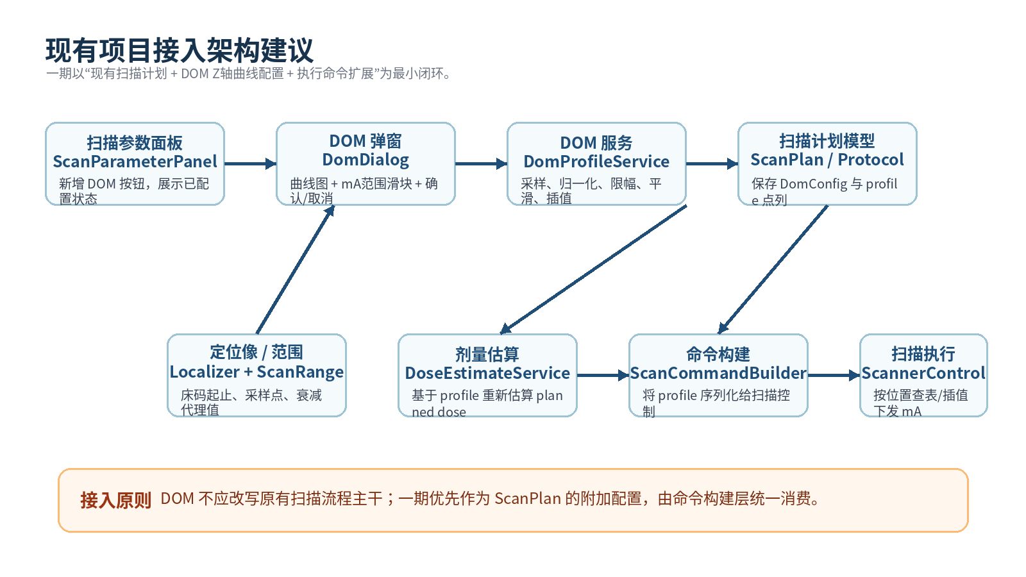
图 2 一期 DOM 在现有项目中的模块落点建议
层级 | 建议模块/关键词 | 职责
UI 层 | ScanParameterPanel / DomButton / DomDialog / DomChart / DomRangeSlider | 展示入口、曲线、滑块和确认/取消行为。
状态层 | ScanParamViewModel / ScanPlanStore | 管理 DOM 当前状态、已确认状态、脏状态和失效状态。
领域服务 | DomProfileService / DomCalculator | 根据扫描范围和 mA 约束生成/更新 profile。
数据模型 | ScanPlan / Protocol / DomConfig | 在当前扫描计划中保存 DOM 配置和点列。
剂量估算 | DoseEstimateService | 如果项目已有 planned CTDI/DLP，DOM 变化后触发重算。
命令构建 | ScanCommandBuilder | 将 DomConfig 序列化为扫描执行端可消费的数据。
执行层 | ScannerControl / GeneratorControl | 按当前床码 position 查询/插值 mA 并下发。

5.2 数据结构建议
一期建议不要把 DOM 曲线拆散保存在多个 UI 控件状态中，而应作为 ScanPlan 的一个明确子对象保存。这样扫描执行、剂量估算、协议保存和日志都能使用同一份数据。
DomConfig {
enabled: boolean;
mode: "Z_AXIS"; // 一期固定为 Z 轴 DOM
minMa: number; // 用户滑块下限
maxMa: number; // 用户滑块上限
scanStartPosition: number; // 床码起点，单位 mm
scanEndPosition: number; // 床码终点，单位 mm
points: DomPoint[]; // 按 position 升序排列
source: "LOCALIZER" | "LEGACY" | "MANUAL";
version: 1;
status: "DRAFT" | "CONFIRMED" | "STALE";
}
DomPoint {
position: number; // 床码位置，单位 mm
ma: number; // 该位置计划使用的管电流
}

5.3 数据流与交互流
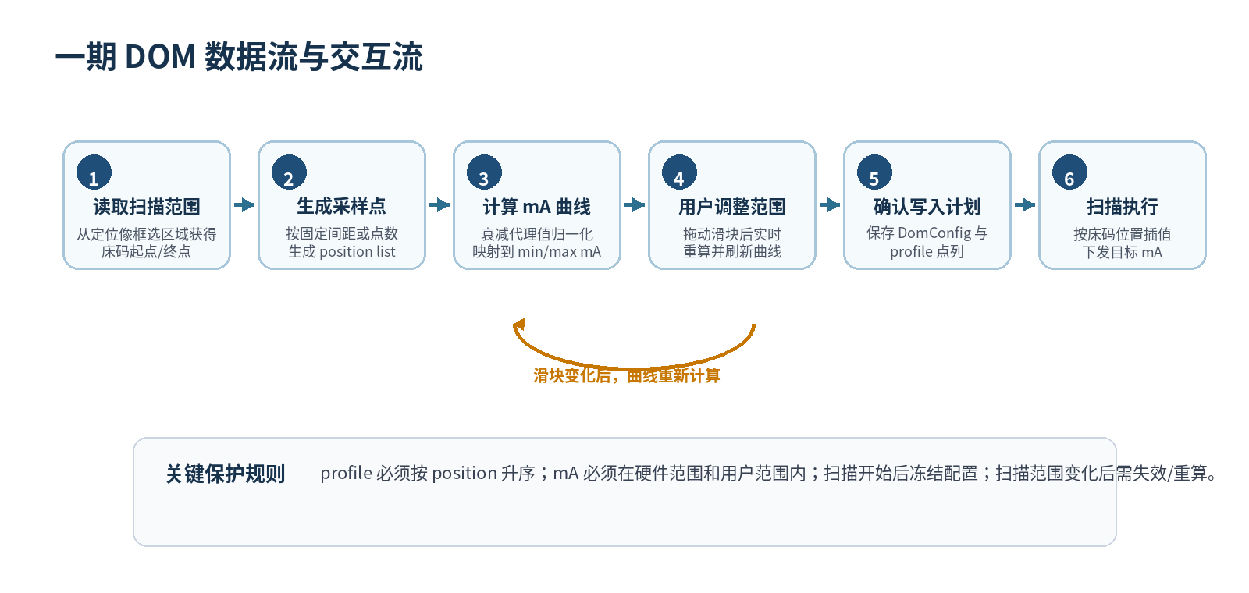
图 3 一期 DOM 交互与数据流

5.4 曲线生成算法建议
一期算法应保持简单、可解释、可测试，并与旧版行为一致。若底层已有 DOM 计算接口，应优先调用旧接口；若没有，可按以下方式实现最小可用版本。
步骤 | 说明
Step 1：采样 | 在 scanStartPosition 与 scanEndPosition 之间按固定点数或固定间距生成 position 列表。旧版截图约为 6 个可视采样点，实际执行可更密。
Step 2：获得衰减代理值 | 从定位像中取扫描范围对应的投影/ROI 信息，计算每个 position 的相对衰减值。若一期暂取不到衰减，可先使用旧版接口或退化为固定 mA 曲线。
Step 3：归一化映射 | 将衰减代理值归一化到 0–1，再映射到用户设置的 minMa–maxMa。衰减越大，mA 越高。
Step 4：限幅和平滑 | 对每个 mA 做 clamp，并按硬件要求做平滑，避免相邻点变化过陡。
Step 5：插值执行 | 扫描过程中根据当前 position 在线性插值获得目标 mA；也可在扫描前预生成更密的执行表。

推荐伪公式： normalized = normalize(attenuation(position)); ma = clamp(minMa + normalized × (maxMa - minMa), minMa, maxMa)。

5.5 命令与执行接入
阶段 | 实现要求
命令构建前 | ScanPlan 中必须已有 CONFIRMED 的 DomConfig；若为 STALE，应阻止扫描或要求重算。
命令内容 | 扫描命令携带 enabled、mode、minMa、maxMa、profile 点列、扫描范围和版本号。
执行策略 | 执行端可采用 position 查表/线性插值；若底层只支持离散表，则命令构建时将 profile 重采样。
冻结规则 | 扫描开始后冻结本次 DomConfig；UI 修改只能影响下一次扫描。
日志 | 记录每次扫描使用的 DOM 摘要：点数、mA min/max、position min/max、是否启用。

5.6 项目接入排查关键词
在 GitHub 仓库中建议优先搜索以下关键词定位代码落点：
ScanParameter | ScanParam | Protocol | ScanPlan
Localizer | Scout | ScanRange | TablePosition
CouchPosition | mA | tubeCurrent | Dose
CTDI | DLP | ScanCommand | GeneratorControl
ExposureControl | DynamicMA | DOM

5.7 推荐开发拆分
任务 | 名称 | 内容 | 预估
T1 | 代码落点确认 | 定位扫描参数面板、扫描计划模型、扫描命令构建、执行控制层。 | 0.5–1d
T2 | 数据模型扩展 | 新增 DomConfig/DomPoint，接入 ScanPlan 序列化和状态管理。 | 1d
T3 | DOM 弹窗 UI | 实现曲线图、mA 双端滑块、确认/取消、状态提示。 | 2–3d
T4 | Profile 服务 | 实现采样、映射、限幅、平滑、插值和单元测试。 | 2d
T5 | 扫描命令接入 | ScanCommandBuilder 序列化 profile，执行端消费并模拟验证。 | 2–3d
T6 | 剂量/日志联动 | 触发 planned dose 更新，增加日志和调试信息。 | 1–2d
T7 | 模体验证 | 使用不同厚度/分段模体验证不同位置不同 mA。 | 1–2d

6. 测试验收与风险

6.1 验收标准
验收维度 | 标准
功能闭环 | 用户能从扫描参数进入 DOM，看到曲线，调整 mA 范围，确认后保存，再次打开能恢复。
数据正确 | DomConfig 保存的扫描范围、mA 范围、profile 点列与 UI 一致。
执行正确 | 模拟或真实模体扫描时，不同床码位置可观察到不同目标 mA。
安全边界 | 非法范围、无定位像、扫描范围变化、协议不支持等场景有明确提示或禁止扫描。
兼容性 | 关闭 DOM 时原有固定 mA 扫描行为不受影响。
可追溯 | 扫描日志/调试信息能复盘本次 DOM 参数。

6.2 测试用例建议
ID | 场景 | 操作 | 期望结果
TC-DOM-001 | 默认打开 | 有定位像和有效扫描范围时打开 DOM | 横轴范围与扫描范围一致，曲线正常显示
TC-DOM-002 | 滑块调整 | 将 mA 范围从 30–300 调为 50–80 | 曲线全部落在 50–80 mA 内，图形刷新
TC-DOM-003 | 取消 | 调整滑块后点击取消 | ScanPlan 中 DOM 配置不变化
TC-DOM-004 | 确认 | 调整后点击确认并重开弹窗 | 配置保留，曲线与上次确认一致
TC-DOM-005 | 扫描范围变化 | 确认 DOM 后修改定位像框选范围 | DOM 标记为需重算或自动重算
TC-DOM-006 | 无定位像 | 无定位像或无扫描范围时点击 DOM | 按钮置灰或弹窗提示不可用原因
TC-DOM-007 | 执行插值 | 模拟 position 位于两个采样点之间 | 返回线性插值后的 mA，且不越界
TC-DOM-008 | 模体验证 | 扫描沿 Z 轴厚度变化的模体 | 日志或设备读数显示 position mA 随位置变化

6.3 风险与待确认项
风险/待确认项 | 说明 | 建议处理
滑块语义 | 旧版滑块到底是“mA 上下限”、还是“基准 mA / 最大 mA”控制，需要用旧版行为或源码确认。 | 先按上下限实现，并在文案中称为“mA 范围”；若源码确认不同，再改计算服务，不影响 UI 主体。
红点是否可编辑 | 截图看不出红点是否支持拖动。 | 一期默认只读展示；若旧版支持手动拖动，可作为增强项追加。
底层执行能力 | 扫描控制是否支持实时 mA 变化或离散 profile 表。 | 先确认命令协议；如只支持离散表，在命令构建层重采样。
剂量估算联动 | planned CTDI/DLP 是否需要随 DOM 更新。 | 若现有项目已有剂量估算模块，触发重算；若没有，一期先记录 profile 摘要。
硬件变化速率 | mA 相邻点变化过快可能超过发生器响应能力。 | DomProfileService 增加平滑和最大斜率限制。
协议保存策略 | DOM 配置保存到当前 scan plan 还是协议模板。 | 一期建议只保存到当前扫描计划；是否保存为协议模板由产品另行确认。

6.4 二期 3D DOM 预留
一期虽然只实现 Z 轴 profile，但数据结构建议保留 mode/version 字段，避免二期 3D DOM 时大面积改造。二期可能需要将 DomPoint 扩展为 DomSample(position, angle, ma) 或按 position 存储角度 mA 数组。
预留点 | 说明
mode 字段 | 一期固定 Z_AXIS；二期可扩展为 Z_AXIS、XYZ_3D、ORGAN_PROTECTION 等。
version 字段 | 一期 version=1；二期升级命令格式时保持兼容。
profile 表 | 一期为一维点列；二期可扩展为二维表或分层对象。
UI 文案 | 一期标题可保留 DOM；高级设置中可注明“Z轴调制”。二期再引入“3D DOM”。

附录 A：术语表
术语 | 说明
DOM | Dose Optimization / Dose Modulation 的项目内简称。本文中特指旧版 Z 轴管电流调制功能。
Position / 床码 | 扫描床在 Z 轴方向的位置坐标，作为 DOM 曲线横轴。
mA | X 射线管电流。mA 越高，同等条件下光子数和剂量越高，图像噪声通常越低。
mA profile | 一组 {position, ma} 点列，描述不同床码位置的计划管电流。
Z 轴调制 | 只沿扫描长度方向调节 mA，不随机架角度变化。
3D DOM | 二期能力：结合双平片/体型估计，在位置和角度维度上进行 mA 调制。

附录 B：建议评审问题
- 旧版 DOM 滑块的真实语义是否确认：上下限、最大值，还是基准电流？
- 旧版红点是否可拖动编辑？若可以，一期是否要完全复刻？
- 当前项目底层扫描控制命令是否支持 profile 点列？点数、采样间距、更新频率限制是多少？
- 定位像衰减代理值从哪个模块取得？是否已有现成接口？
- DOM 配置是否需要随协议模板保存，还是仅保存到当前扫描计划？
- planned CTDI/DLP 是否必须在滑块拖动时实时更新？
→ 推荐下一步
先从 GitHub 仓库中确认四个落点：扫描参数 UI、ScanPlan 数据模型、扫描命令构建、执行端 mA 控制。确认后即可把本文第 5.7 节拆成开发任务进入一期实现。

